**Khởi công xây dựng cầu giao thông nông thôn.**

**Ngày 08 tháng 12 năm 2022, Ủy ban nhân dân xã Hiệp Hưng đã phối hợp với đơn vị tài trợ tổ chức Lễ khởi công xây dựng cầu Quyết Thắng, nối liền 02 ấp Quyết Thắng và Quyết Thắng B, xã Hiệp Hưng, với sự tham dự của ông Huỳnh Văn Út, Bí thư Đảng uỷ- Chủ tịch UBND xã Hiệp Hưng.**

Cây cầu được khởi công xây dựng qua kênh Bảy Mũ nối liền hai ấp Quyết Thắng và ấp Quyết Thắng B, xã Hiệp Hưng. Cầu có tổng chiều dài 30m, ngang 2,5m được xây dựng bằng bê tông, cốt thép kiên cố với tổng trị giá 220.000.000 triệu đồng. Kinh phí xây dựng cầu được Nhóm thiện nguyện Đình Hanh Thông Gò Vấp; Tịnh thất Đa Bảo; Công ty TNHH thực phẩm và nước giải khát Á Châu, cùng các nhà hảo tâm thành phố Hồ Chí Minh; Nhân dân hai ấp Quyết Thắng và Quyết Thắng B đóng góp.

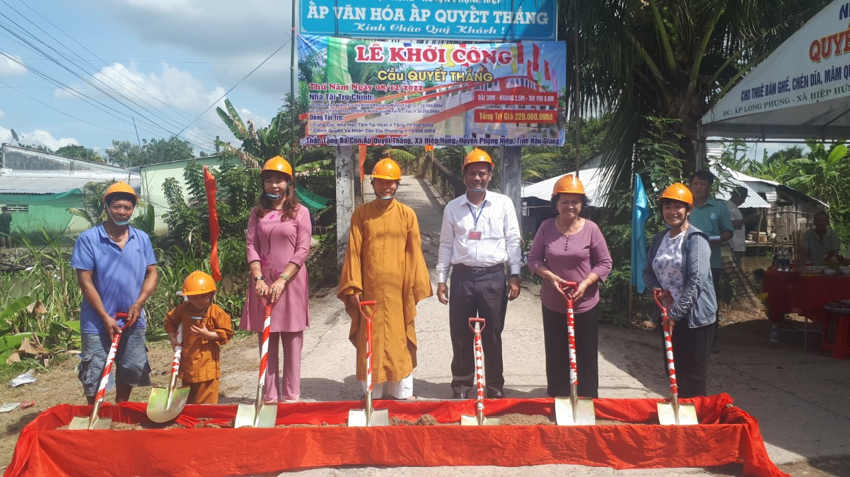

*Lãnh đạo xã Hiệp Hưng cùng đơn vị tài trợ làm Lễ “động thổ” khởi công cầu Quyết Thắng*

Việc khởi công xây dựng cầu Quyết Thắng có ý nghĩa lớn đối với nhân dân hai ấp ấp Quyết Thắng và Quyết Thắng B, nhằm mục tiêu đảm bảo việc đi lại và vận chuyển hàng hóa của Nhân dân được dễ dàng thuận lợi, đồng thời sẽ khơi dậy tiềm năng và nội lực trong xã, tạo điều kiện cho xã có cơ hội hòa nhập nhanh vào sự phát triển chung của huyện, đặc biệt là trong tiến trình xây dựng xã Nông thôn mới năm 2022.

Từ đầu năm đến nay, xã Hiệp Hưng đã vận động và xây dựng được 08 cây cầu giao thông nông thôn với tổng kinh phí hơn 2 tỷ đồng. Trong đó, đã khánh thành đưa vào sử dụng 07 cây; sau Lễ khởi công, đơn vị thi công đã cam kết đẩy nhanh tiến độ xây dựng để sớm khánh thành cầu Quyết Thắng và đưa vào sử dụng./.

**Tin và ảnh: Quốc Khánh**